Дата: 07. 12.2020г.
Группа: 19- ТО-1д
Наименование дисциплины: Устройство автомобиля
Тема: Двухдисковые сцепления с периферийными пружинами
Особенности конструкций сцеплений с периферийными пружинами
Сцепление автомобиля ГАЗ-53А. На автомобиле ГАЗ-53А установлено одно-дисковое сцепление с периферийными нажимными пружинами, механическим приводом его выключения и гасителем крутильных колебаний. Ведущую часть сцепления составляют маховик, кожух и нажимной диск. Крутящий момент от маховика двигателя передается через болты крепления кожуху сцепления. В три прямоугольные прорези плотно входят обработанные приливы чугунного нажимного диска, передающие вращение от маховика через кожух нажимному диску сцепления.
Ведомой частью сцепления является ведомый диск. Ступица ведомого диска надета на шлицы первичного вала коробки передач, через которые крутящий момент от двигателя передается трансмиссии автомобиля. С ведомым диском ступица соединена пружинами и пальцами-ограничителями. Опорой для переднего конца первичного вала служит шарикоподшипник, расположенный в выточке фланца коленчатого вала. Тонкий стальной ведомый диск сцепления сделан разрезным. С обеих сторон к нему приклепаны кольцевые фрикционные накладки из прессованной асбестовой крошки для увеличения трения между дисками при включенном сцеплении.
Сцепление должно плавно включаться при постепенном отпускании педали, поэтому его ведомый диск состоит из стального диска и шести приклепанных к нему волнистых пружинных пластин. Одна из фрикционных накладок (передняя) приклепана непосредственно к диску, а другая (задняя) — к пластинам. При включении сцепления пружинные пластины постепенно выпрямляются и сила трения между ведомым диском и рабочими поверхностями ведущего диска и маховика плавно увеличивается.
Рекламные предложения на основе ваших интересов:

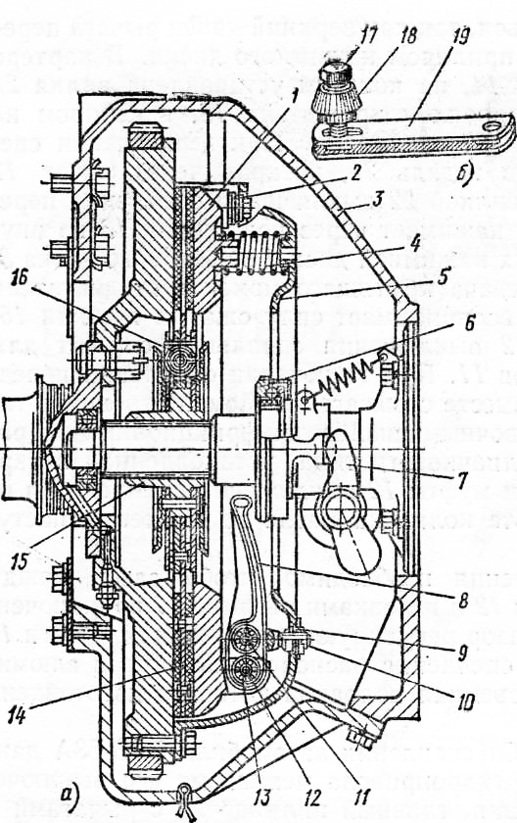
Рис. 1. Сцепления: а — сцепление автомобиля ГАЗ-53А; б — привод сцепления автомобиля ГАЗ-66; А — компенсационное отверстие; Б — перепускное отверстие; 1 — маховик; 2 — картер сцепления; 3 — ведомый диск; 4 — нажимной диск; 5 и 6 — подшипники; 7 — масленка; 8 — опорная вилка; 9 — регулировочная гайка; 10 — кожух сцепления; 11 — рычаг выключения сцепления; 12 — муфта выключения сцепления; 13 — подшипник; 14 — шаровой палец; 15 — нажимная пружина; 16 — регулировочная тяга; 17 — рычаг привода; 18 — кронштейн педалей сцепления и тормоза; 19 — пружина педали сцепления; 20 — валик педалей сцепления и тормоза; 21 — педаль сцепления; 22 — вилка выключения сцепления; 23 — пружина вилки выключения сцепления; 24 — палец-ограничитель; 25 — ступица ведомого диска; 26 — пружина гасителя крутильных колебаний; 27 — передний кронштейн; 28 — пробка; 29 — главный цилиндр; 30 — защитный колпак; 31 — задний кронштейн; 32 — эксцентриковый болт; 33 — промежуточный рычаг; 34 — тяга; 35 — толкатель; 36 — поршень; 37 — манжета; 38 — оттяжная пружина; 39 и 41 — металлические трубки; 40 и 42 — гибкие шланги; 43 резиновый колпачок; 44 — поршень; 45 — рабочий цилиндр; 46 — толкатель
Ведомый диск зажат между ведущим диском и шлифованной поверхностью маховика при помощи двенадцати пружин, под которые со стороны ведущего диска подложены теплоизоляционные шайбы. Назначение этих шайб — предотвратить уменьшение упругости пружин при их нагреве в случае пробуксовки дисков. Отбортовки отверстий кожуха и цилиндрические бобышки ведущего диска центрированы пружинами.
Три рычага выключения сцепления установлены в опорных вилках на осях, вращающихся в игольчатых подшипниках. Опорные вилки шарнирно закреплены в кожухе на пружинах регулировочными гайками с конусной поверхностью. Шарнирное крепление вилок рычагов к кожуху сцепления объясняется тем, что при включении сцепления опорной вилке вместе с рычагом приходится смещаться, так как верхний конец рычага перемещается по прямой линии вместе с приливом нажимного диска, В картере сцепления закреплен шаровой палец, на котором установлена вилка выключения сцепления. К раме прикреплен кронштейн, в котором на втулках установлен валик педали сцепления. При выключении сцепления водитель нажимает ногой на педаль, которая через рычаг привода и регулировочную тягу вилкой выключения сцепления перемещает вперед муфту. Последняя нажимает через подшипник на внутренние концы рычагов, отводящих нажимной диск от ведомого диска. Вследствие этого прекращается передача крутящего момента от двигателя к коробке передач, а нога водителя воспринимает силу сжатых пружин.
Шарикоподшипник муфты выключения сцепления служит для уменьшения трения и износа рычагов. При включении сцепления переднее кольцо подшипника вращается вместе с рычагами. Момент трения в гасителе создается стальными регулировочными шайбами и фрикционными паронитовыми кольцами. Масленка колпачкового типа, установленная в картере сцепления, служит для смазки муфты выключения сцепления и ее шарикоподшипника. При повороте колпачка масло из масленки поступает к муфте по гибкому шлангу.
Для полного включения сцепления необходимо, чтобы зазор между торцом шарикоподшипника муфты и головками рычагов во включенном сцеплении был равен 3—4 мм. Зазор регулируют, изменяя длину тяги регулировочной гайкой. Все детали сцепления расположены внутри алюминиевого литого картера, нижняя съемная половина которого изготовлена из стали.
Сцепление автомобиля ГАЗ-66. От сцепления автомобиля ГАЗ-53А данное сцепление отличается наличием гидропривода механизма его выключения. Педаль сцепления, главный цилиндр с рычагами и тягами составляют отдельный блок, прикрепляемый болтами к кабине водителя. Тягой педаль сцепления, удерживаемая в крайнем заднем положении пружиной, соединена с рычагом. К рычагу регулировочным эксцентриковым болтом прикреплен толкатель главного цилиндра, выполненного в одной отливке с главным цилиндром тормозной системы. Оба цилиндра имеют общий резервуар для рабочей жидкости, однако нижняя часть резервуара разделена ребром на две части, чтобы неисправность одной системы не влияла на работу другой.
Внутренняя пружина цилиндра постоянно отжимает поршень с внутренней и внешней манжетами в крайнее заднее положение, ограничиваемое крышкой главного цилиндра. Между поршнем и внутренней манжетой установлена стальная шайба, предотвращающая «заплывы» манжеты в перепускные отверстия головки поршня. Резервуар компенсационным отверстием А соединен с рабочей частью, а перепускным отверстием Б — с нерабочей частью цилиндра. Трубопроводами, и гибкими шлангами главный цилиндр соединен с рабочим цилиндром. В корпусе рабочего цилиндра, закрепленного на картере сцепления, находится поршень с уплотнитель-ной манжетой. Пружина постоянно отжимает вилку выключения сцепления, толкатель и поршень в крайние передние положения.
Вопросы:
1)__Типы трансмиссии________________________________________________________________
2) Основные параметры двигателя__________________________________________________________________
3)_Назначения подвесок
Преподаватель___________Эбиев Д.У.

